МИНИСТЕРСТВО ЦИФРОВОГО РАЗВИТИЯ, СВЯЗИ И МАССОВЫХ КОММУНИКАЦИЙ РОССИЙСКОЙ ФЕДЕРАЦИИ

ФЕДЕРАЛЬНОЕ ГОСУДАРСТВЕННОЕ БЮДЖЕТНОЕ ОБРАЗОВАТЕЛЬНОЕ УЧРЕЖДЕНИЕ ВЫСШЕГО ОБРАЗОВАНИЯ
«САНКТ-ПЕТЕРБУРГСКИЙ ГОСУДАРСТВЕННЫЙ УНИВЕРСИТЕТ ТЕЛЕКОММУНИКАЦИЙ ИМ. ПРОФ. М.А. БОНЧ-БРУЕВИЧА»
(СПбГУТ)

Практическая работа №4
по курсу
«Проектирование и архитектура
программных систем»

Выполнил:
студент группы ИКПИ-11
Крылов А.В.

Принял:
Смирнов. К.А.

Санкт-Петербург
2024 г.
PERT-диаграмма с точки зрения программной системы
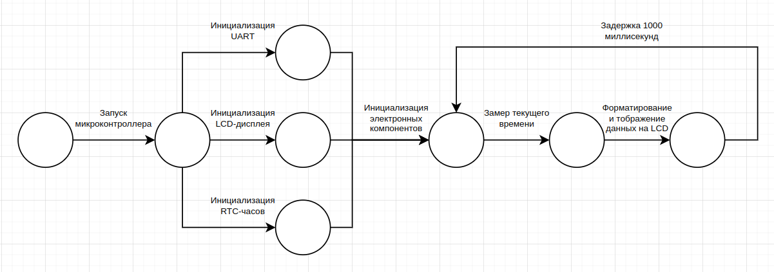
Рисунок 1. PERT-диаграмма для программы LCD-часов
PERT-диаграмма с точки зрения управления проектом
Код | Название | Трудоемкость, ч*мес | Время, мес
T1 | Формулировка целей и содержания проекта | 0,6 | 0,3
T2 | Сбор и анализ требований | 3,0 | 1,0
T3 | Разработка архитектуры | 6,0 | 2,0
T4 | Первичное планирование | 0,6 | 0,3
T5 | Реализация прототипа | 3,0 | 1,0
T6 | Детальное проектирование | 6,0 | 2,0
T7 | Испытания прототипа | 0,6 | 0,3
T8 | Анализ результатов испытаний и изменения проекта | 1,0 | 0,3
T9 | Детальное планирование | 1,0 | 0,3
T10 | Разработка драйверов для периферийных устройств (GPIO, UART, I2C и т.д.) | 3,0 | 1,0
T11 | Разработка пользовательской документации | 2,0 | 1,0
T12 | Реализация | 8,0 | 2,0
T13 | Тестирование | 4,0 | 1,0
T14 | Доработка по результатам тестирования | 4,0 | 1,0
T15 | Развертывание | 1,5 | 0,5

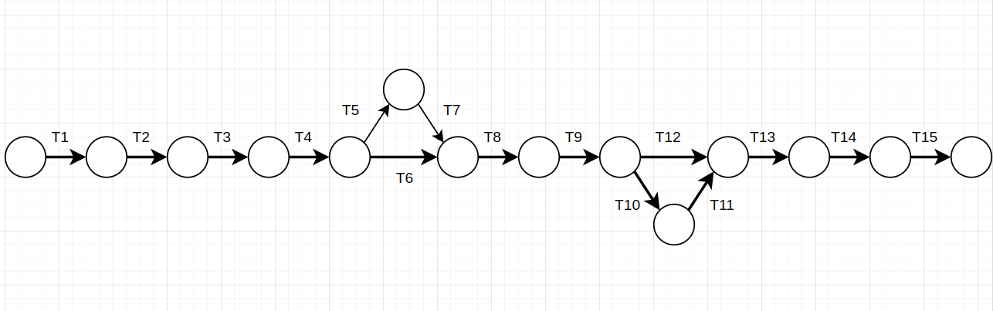
Рисунок 2. PERT-диаграмма с точки зрения управления проектом

Ответы на вопросы
1) Дайте определение программной спецификации, для чего она нужна
Спецификация - задание для программиста, написанное постановщиком задачи (системным аналитиком). Спецификация - это точное, однозначное, недвусмысленное описание. Она служит основой дальнейшей детализации и разработки.
2) Перечислите основные свойства спецификаций
- Спецификация не должна содержать деталей реализации;
- Спецификация должна обладать формальностью (однозначностью прочтения, точностью);
- Спецификация должна быть понятной (ясной, читабельной);
- Спецификация должна обладать полнотой описания задачи: ничто существенное не должно быть упущено.
3) Перечислите основные характеристики языков спецификаций
- Разбиение на уровни абстракций;
- Ограниченное число элементов, приходящихся на уровень абстракции (не более 7);
- Ограниченный контекст – включается лишь то, что входит в процесс, а все остальное из рассмотрения исключается;
- В описание включаются как сами данные, так и действия над ними.
4) Опишите методы структурного анализа
- Принцип декомпозиции и иерархического упорядочивания;
- Принцип абстрагирования;
- Принцип формализации;
- Принцип сокрытия;
- Принцип полноты;
- Принцип непротиворечивости;
- Принцип логической независимости;
- Принцип независимости данных;
- Принцип структурирования данных.
5) Дайте определение PERT-диаграммы, для каких целей они применяются
PERT-диаграммы — это диаграммы взаимосвязей работ и событий. Предлагает использовать диаграммы-графы с работами на узлах, с работами на стрелках (сетевые графики), а также диаграммы Гантта.
Сетевые и PERT-диаграммы используются для планирования продолжительности проекта и выделения критических путей — последовательностей работ от начала до конца проекта, сумма длительностей которых максимальна среди таких последовательностей.
Выводы
В ходе проведенной практической работы был представлен процесс управления проектом в виде PERT-диаграммы и поясняющей таблицы.

